НАЦИОНАЛЬНЫЙ ИССЛЕДОВАТЕЛЬСКИЙ УНИВЕРСИТЕТ ИТМО
Факультет Программной Инженерии и Компьютерной Техники

Программирование
Лабораторная работа № 4

Выполнил студент
Здор Матвей Максимович
Группа № 3124
Преподаватель:
Пименов Данила Дмитриевич

г. Санкт-Петербург
2023
Вариант: 764586.5

Задание:
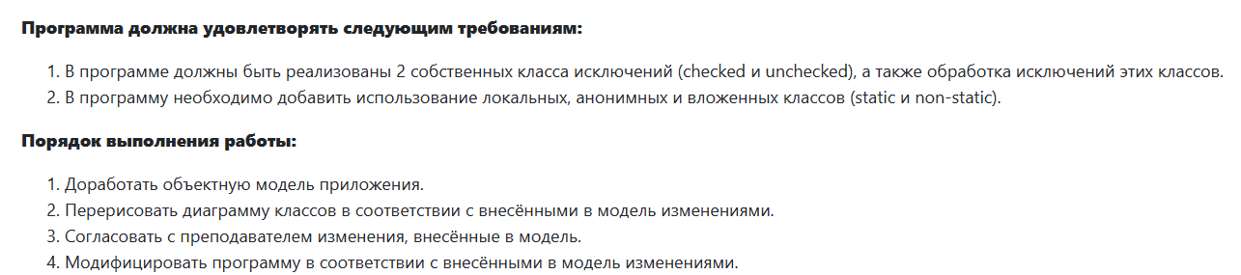
Текст:
Вздохнув полной грудью, Незнайка почувствовал, что сердце гораздо спокойнее стало биться у него в груди. На душе сделалось весело и легко. Он даже хотел засмеяться, но вовремя спохватился и решил повременить с выражением радости. Прежде всего ему, конечно, следовало оглядеться и выяснить, куда он попал. Аккуратно сложив скафандр, Незнайка спрятал его под одним из кустов и принялся знакомиться с местностью.

Код программы:
Код программы
Результат работы программы:
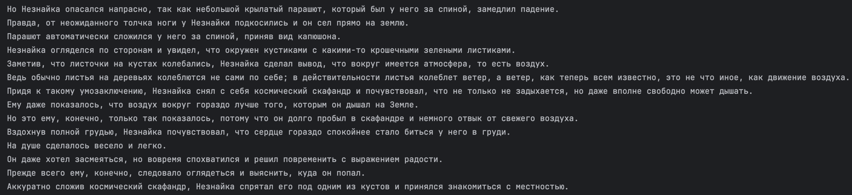

UML диаграмма:
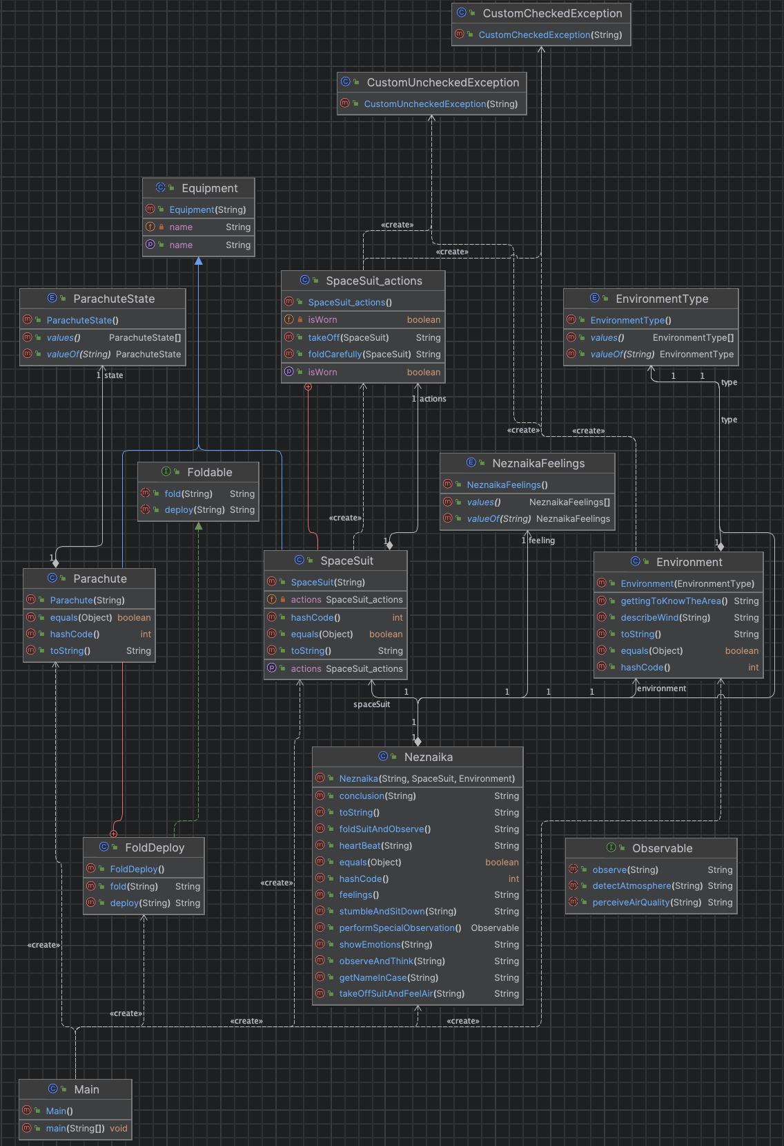

Вывод:
Во время выполнение данной лабораторной работы я научился прописывать свои checked и unchecked исключения, а также узнал разницу между ними, познакомился с анонимными, локальными и двумя типами вложенных классов (static и non-static). Помимо выше перечисленного я закрепил знания, которые получил при выполнении предыдущих работ, особенно последних.

